Грудев Евгений Александрович,
Россия, г. Челябинск,
Учитель физической культуры МАОУ «Лицей №77 г. Челябинска»,
Электронная почта: gekaveli@gmail.com

Рекомендации и опыт организации дистанционного обучения по физической культуре через онлайн-платформу Google Classroom

Среди основных приоритетов социальной и экономической политики указывается распространение стандартов здорового образа жизни. Важный вклад в формирование здорового образа жизни должно внести создание условий для занятий физической культурой и спортом различных групп населения.

Дистанционное обучение расширяет спектр действий учителей физической культуры при помощи различных платформ для электронного взаимодействия.

Для организации дистанционного обучения по физкультуре мной, учителем физической культуры МАОУ «Лицея №77 г. Челябинска» был выбран онлайн-сервис Google Classroom. Это бесплатное приложение, которое призвано упростить взаимодействие учителя и ученика, производить передачу и прием файлов и сообщений, в том числе, осуществлять оценивание знаний детей даже автоматическим способом.

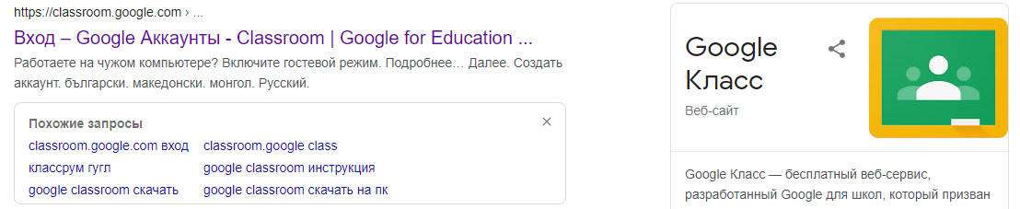
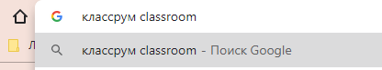
поиск веб-сервиса
иконка веб-приложения

Для регистрации/входа потребуется Google-аккаунт, который есть у владельцев андроид-смартфонов. Если такового нет, нужно завести почту Google. Работа в Google classroom будет использовать пространство Google Диск.

стартовый экран. "Создать" для учителя, "присоединиться" для ученика.

Учитель должен СОЗДАТЬ КУРС. Система сгенерирует код доступа, который нужно ввести ученикам, когда они нажмут кнопку ПРИСОЕДИНИТЬСЯ. Код курса рассылается в группу класса или письмами в Сетевом Городе.

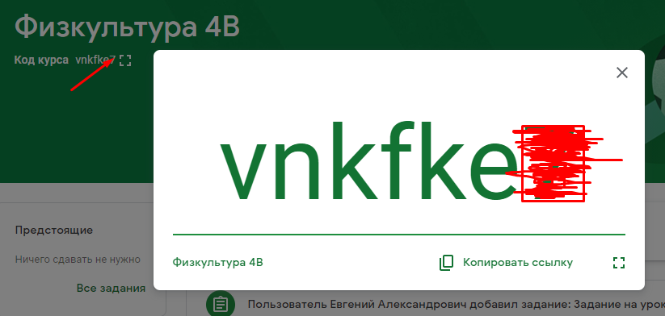
Код курса, который нужен для того, чтобы присоединиться к классу

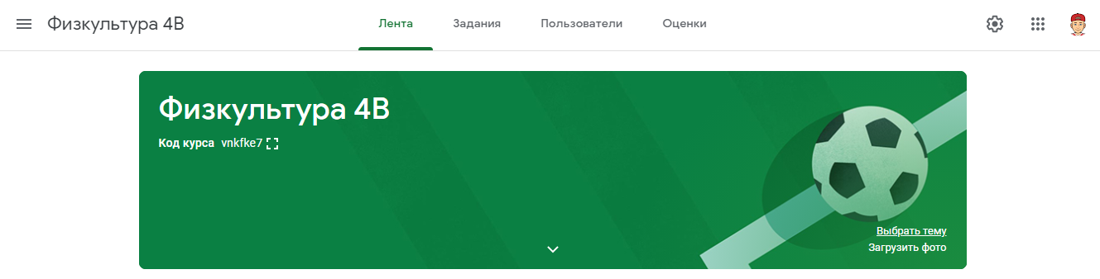
Так выглядит пространство класса

В шапке курса есть вкладки:

Лента – где будут содержаться задания и материалы для изучения, а также объявления учителя и комментарии учеников. Напоминает стену во Вконтакте.

Задания – список всех заданий, которые задал учитель.
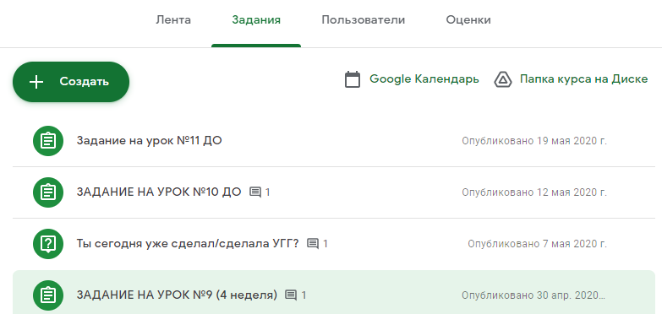
вкладка Задания

Пользователи – все, кто присоединился к курсу (вашему предмету).

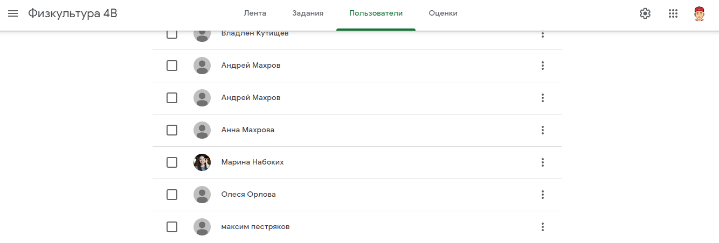

вкладка Пользователи

Оценки (есть только учителей) – раздел, который позволяет отслеживать текущее выставление оценок и сроки.

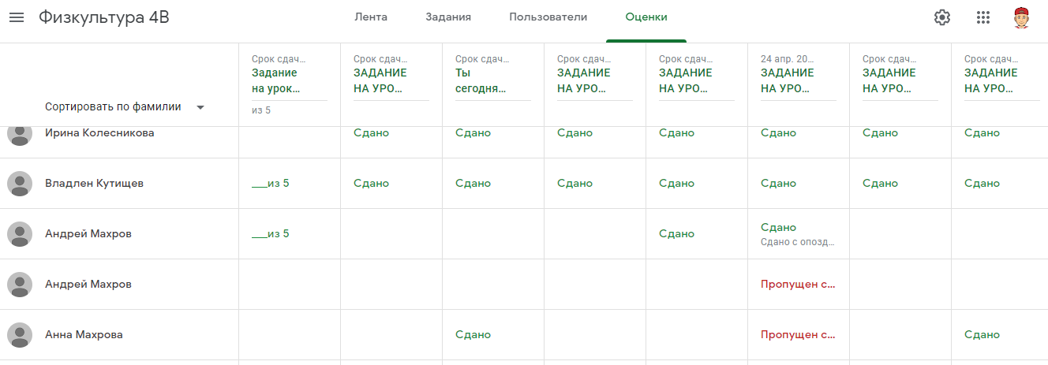
вкладка Оценки

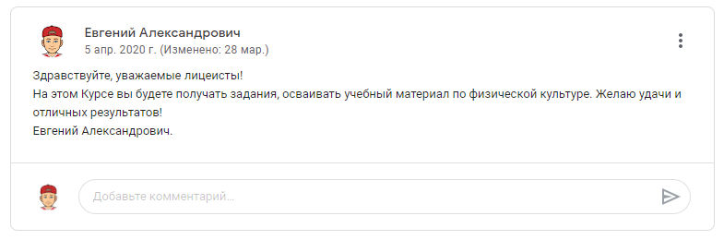

Работа в Google классрум строится с помощью карточек. Можно назвать это «карта урока». Конечно, это не полноценные технологические карты урока, но все равно удобно.

начало работы

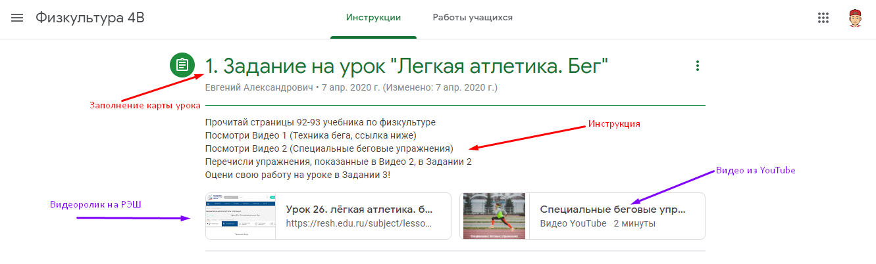
Выполнение теоретический части урока
наполнение урока по физкультуре для повторения техники бега и специально-беговых упражнений (СБУ).
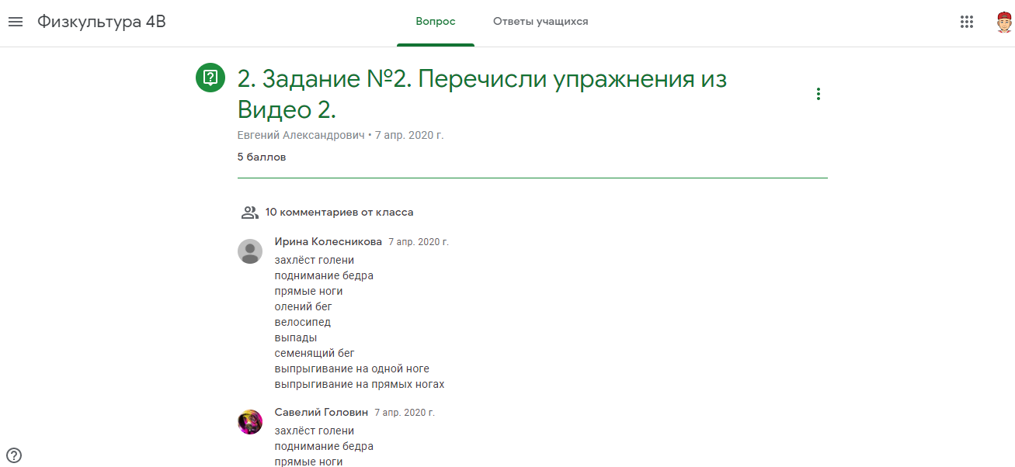

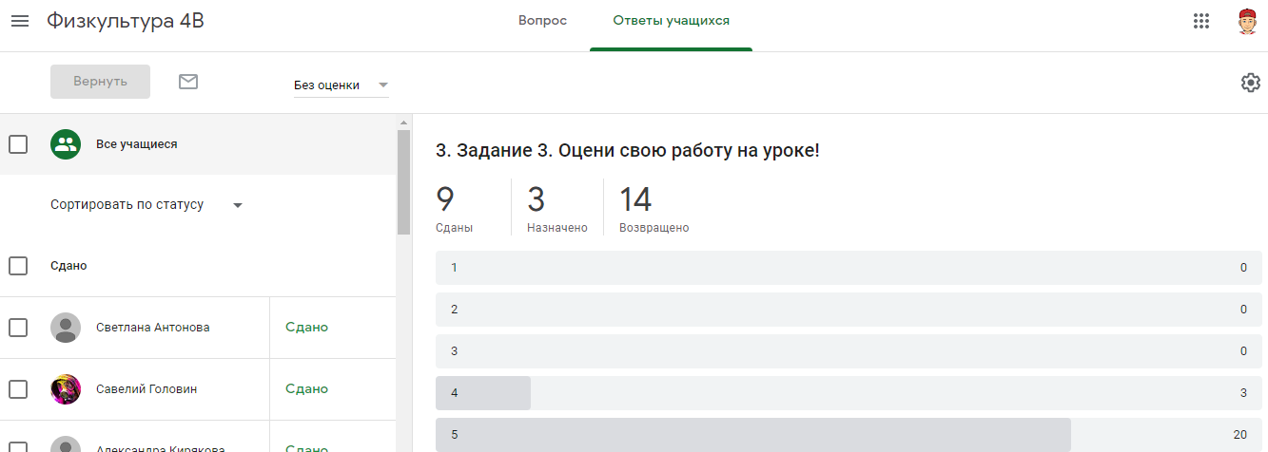

вариант оценки своей деятельности на уроке, рефлексии

Карты урока имеют свою структуру:
- приветствие учеников;
- рекомендации по работе с материалами курса/урока;
- тему, цель и задачи;
- пошаговые действия, которые необходимо выполнить по порядку, какие ссылки открыть, какие кнопки нажать, что посмотреть, что почитать;
- временные рекомендации (время начала и срок сдачи выполненного задания);
- домашнее задание;
- ссылки на материалы для углубленного изучения.

Пример практического за задания в Classroom по физической культуре

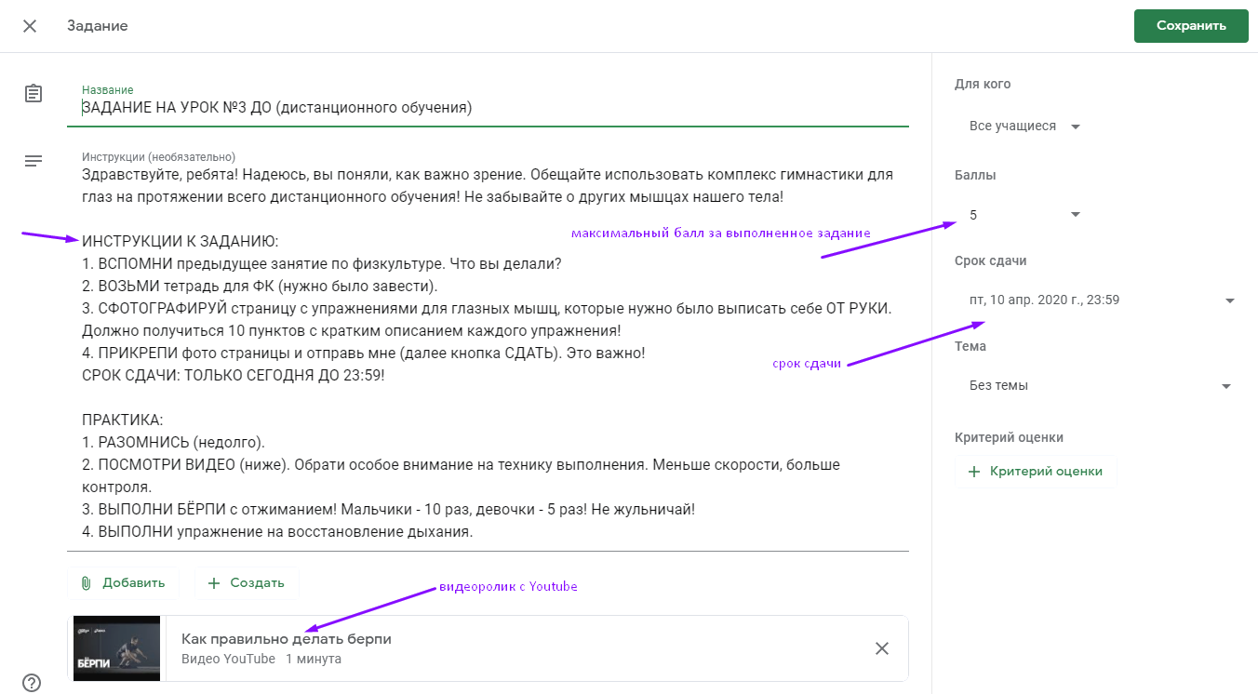

Как видит задания ученик?
Приложение Google Classroom есть на смартфоны под управлением Андроид и iOS. Когда учитель размещает задание, то поступает уведомление о том, что преподаватель подготовил задание. Оно приходит и на электронную почту Gmail.
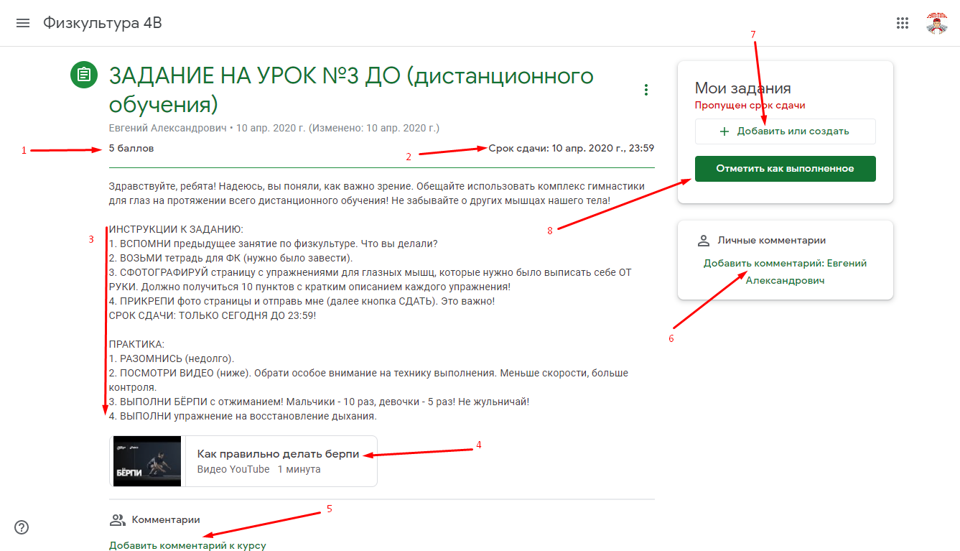
- Максимальный балл задания;
- Срок на выполнение;
- Подробная инструкция;
- Материал для изучения (видеоролик с техникой выполнения упражнения);
- Комментарий к заданию (можно использовать как поле для рефлексии, где обучающиеся описывают трудности и успехи);
- Связь непосредственно с преподавателем;
- Кнопка "добавить/создать" требуется, если задание предполагает записать ответ в отдельном документе, отправить видео выполнения или фото. Файл создается на вашем Гугл Диске;
- Кнопка, которая подтверждает конец выполнения задания учеников. Учитель сразу видит, кто выполнил задание, а кто еще нет.

Важно!
С 1 января 2021 года утверждены новые санитарные правила, которые затрагивают тему работы за компьютером. Для 2-4 классов время использования гаджетов для обучения составляет 25 минут.

Запрещено использовать мобильные телефоны для образовательных целей.

В карту урока можно прикрепить файл онлайн-теста, созданного в сервисе Google Forms.
https://docs.google.com/forms/d/1MCN0k3sE3psOItWWu5oT10jHYDm4JJBRDoo1qPbL8gA/edit?usp=sharing

Если при составлении теста в Forms учитель заранее назначит правильный ответ и определит количество баллов за правильный, то система будет сообщать количество полученных баллов после прохождения теста.

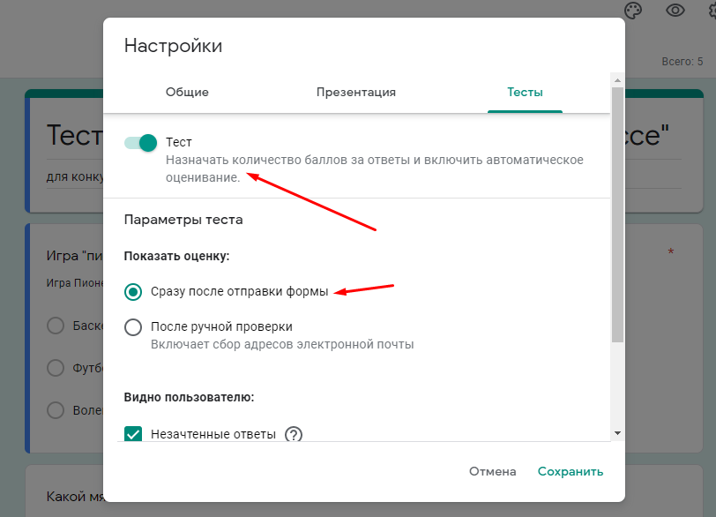

Урок может содержать видеоролики, созданные учителем и загруженные на видеохостинг YouTube/Google Диск, например, как это:

https://youtu.be/8yMo0GBdHXg

